Действия населения в экстремальной ситуации на воде в летний период

Общие правила поведения на воде
- Воздерживайтесь от купания в неизвестных и не предназначенных для этой цели водоемах.
- Избегайте купания в одиночку.
- Не купайтесь в нетрезвом состоянии.
- Не ныряйте в местах с неизвестным рельефом дна.
- Не заплывайте за ограничительные знаки мест, отведенных для купания, не взбирайтесь на технические и предупредительные знаки, буйки и прочие предметы.
- Не подплывайте к моторным, парусным суднам, весельным лодкам, баржам и другим транспортным средствам - это опасно.
- Не толкайте товарищей с берега, вышек, трамплинов в воду.
- Не доводите себя до переохлаждения и переутомления.
- Не оставляйте детей у воды без присмотра взрослых.
В зависимости от возникшей ситуации необходимо уметь действовать:
Утомленный пловец
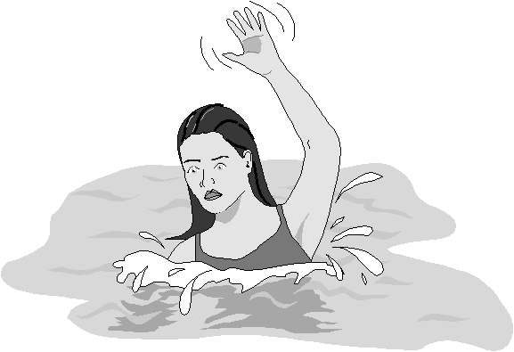

Не надо теряться – следует сохранить спокойствие и верить в свои возможности доплыть до берега.
- Повернуться на спину, отдохнуть, восстановить ровное дыхание, плыть к берегу.

От охлаждения тела и переутомления мышц возникают судороги
- Судорожное сокращение мышц бедра:
- согнуть ногу в колене;
- сильно прижать руками пятку по направлению к спине.
2. Судорожное сокращение кистей рук:
- резко сжимать и разжимать пальцы.
3. Судорожное сокращение мышц живота:
- энергично подтягивать к животу колени ног.
4. Судорожное сокращение икроножной мышцы:
- поднять ногу над поверхностью воды;
- энергично подтягивать стопу руками к себе.
Пловец попал в течение
- Спокойно плыть по течению.
- Выбрать место и приблизиться к берегу.
Падение в воду
- Оказавшись в воде, набрать в легкие больше воздуха, принять вертикальное положение.
- Не поддаваться панике, стараться спастись самому, вести себя спокойно.

Спасение уставшего человека
- Подплыть к человеку и успокоить его; последний кладет руки на плечи спасателя сзади. Плывя брассом, спасатель тянет уставшего, который помогает буксировке работая ногами.
2. Уставший пловец плывет на спине:
- подплыть к нему со стороны ног;
- положить на свои плечи свободно выпрямленные руки уставшего;
- плыть брассом, толкать впереди себя уставшего человека (рот и нос уставшего все время находится на поверхности воды).
Спасение тонущего человека
- Подплыть к нему сзади. Если это сделать нельзя, то следует поднырнуть под него, захватить левой рукой под колено правой ноги, а ладонью правой руки сильно толкать левое колено спереди и повернуть тонущего к себе спиной.
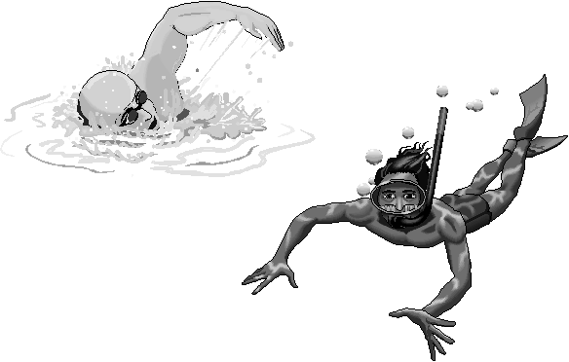
- Пропустить свою руку под мышку правой руки тонущего и, крепко захватить его руку и плечо, всплыть с ним на поверхность.
- Отбуксировать тонущего в безопасное место.
Освобождение от захватов при спасении тонущего:
- за кисти рук;
- Быстро определить как расположены большие пальцы тонущего.
- Сильным рывком их в сторону развести руки.
- Подтянуть ноги и упереться ими в грудь тонущего и оттолкнуться от него.
- за шею спереди;
- Основанием одной руки упереться в подбородок утопающего
- Большим и указательным пальцами той же руки закрыть его ноздри.
- Одновременно другой рукой обхватить тонущего за поясницу.
- Резко толкнуть его в подбородок, изгибая в пояснице.
- за шею сзади
- Одной рукой схватить утопающего за кисть левой или правой (верхней) руки.
- Ладонью другой подпереть его локоть той же руки.
- Резко поднять локоть утопающего вверх, разворачивая кисть вниз.
- Выскользнуть из-под его руки.
- Не отпуская захваченной руки продолжать разворачивать утопающего спиной к себе.
- Перейти к одному из приемов буксировки.
- за туловище под руки;
1. Освобождение приемом при захвате за шею спереди.
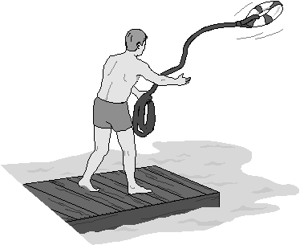
- за туловище через руки спереди;
- Сжать кисти рук в кулаки.
- Нанести резкий удар большими пальцами в область ребер утопающего.
- Буксировать его.
- за тело сзади;
- Одной рукой схватить утопающего за кисть левой или правой (верхней) руки.
- Ладонью другой подпереть его локоть той же руки.
- Резко поднять локоть утопающего вверх, разворачивая кисть вниз.
- Выскользнуть из-под его руки.
- Не отпуская захваченной руки, продолжать разворачивать утопающего спиной к себе.
- Перейти к одному из приемов буксировки.
- за ноги.
- Одной рукой захватить голову утопающего в области виска.
- Другой рукой с противоположной стороны за подбородок.
- Поворачивать голову тонущего в сторону и набок до тех пор, пока тот отпустит ноги.
- Держа утопающего, развернуть его к себе.
- Перейти к одному их приемов буксировки.
Способы буксировки утопающего:
Первый:
- Поддержать пострадавшего двумя руками за подбородок и нижнюю челюсть.
- Плыть на спинке, выполняя движения ногами способом брасс.
Второй:
- Просунуть сзади свою руку под ближайшую руку пострадавшего.
- Захватить пальцами этой руки челюсть.
- Плыть брассом или на боку, работая свободной рукой и ногами.
Третий:
(рекомендуется для буксировки утопающего, оказывающего сопротивление)
- Просунуть свою руку под обе руки утопающего.
- Захватить дальнюю руку выше локтя.
- Плыть брассом или на боку, выполняя движения свободной рукой и ногами.
Четвертый:
(применяется для оказания помощи уставшему пловцу)
1. Пострадавший удерживается руками за плечи спасателя, который плывет брассом

Оказание первой помощи:

- Пострадавшего доставить на берег или поднять в лодку
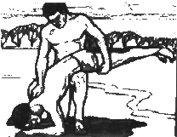
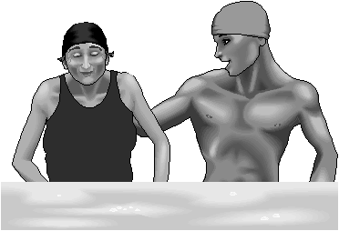
- Положить пострадавшего на свое колено, бревно, сложенную валиком одежду, лицом вниз и, сильно нажав, выплеснуть воду из желудка и дыхательных путей.
- Пальцем, обернутым в платок, разжать пострадавшему губы, раскрыть рот, очистить нос и глотку от пены, грязи и тины.
- Уложить пострадавшего на спину на твердую поверхность, расстегнуть ему пояс и верхние пуговицы и начать делать искусственное дыхание:
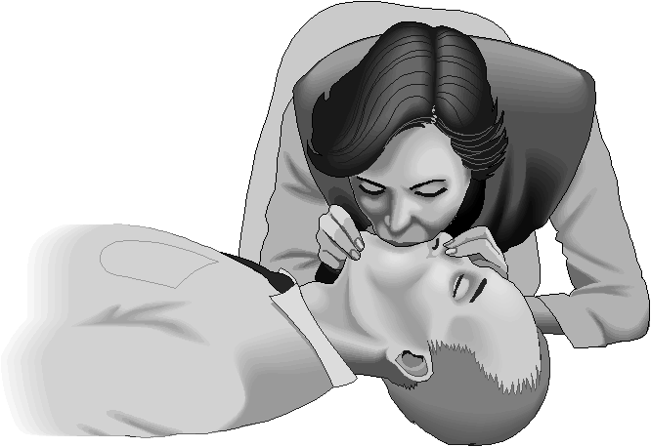
- встать на колено слева, максимально запрокинуть голову пострадавшего, сместить челюсть вперед и раскрыть ему рот;
- сделать глубокий вдох, приложить свои губы к губам пострадавшего (через платок или марлю) и с силой выдохнуть воздух. Ноздри пострадавшего при этом надо зажать рукой. Выдох произойдет самостоятельно.
- Если у пострадавшего не бьется сердце, искусственное дыхание сочетать с наружным непрерывным массажем сердца:
- одну ладонь положить поверх нижней части грудины (но не на ребра!), другую ладонь - поверх первой накрест;
- надавить на грудину запястьями на 3-5 см и отпустить;
- через каждое вдувание воздуха делать 4-5 ритмичных надавливаний. Если помощь оказывают два человека – один делает искусственное дыхание, другой – массаж сердца.
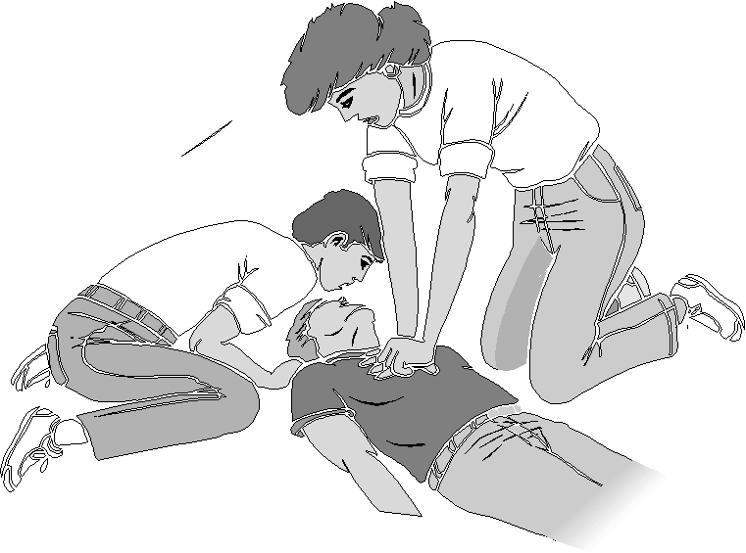
- Снять одежду и энергично растереть кожу каким-либо сухим материалом или одеждой для быстрейшего восстановления кровообращения.
- Согреть пострадавшего (укутать в теплые вещи).

